Příloha č. 1
KRYCÍ LIST NABÍDKY- FORMULÁŘ
Veřejná zakázka malého rozsahu
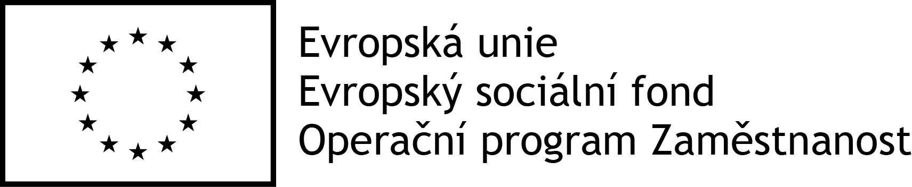
Název: | Vytvoření strategických dokumentů pro svazek obcí Mikroregionu Skutečsko-Ležáky
Základní identifikační údaje
ZADAVATEL
Název: |  | Mikroregion Skutečsko-Ležáky
Sídlo: |  | Vrbatův Kostelec 42, 539 56
IČ: |  | 69175179
Kontaktní osoba ve věci veřejné zakázky: |  | Ing. Hana Kubičková
Tel./fax: |  | 737133865
E-mail: |  | mikroregionsl@email.cz
UCHAZEČ
Název:
Sídlo:
IČ:
Osoba oprávněná jednat jménem uchazeče:
Kontaktní osoba:
Tel./fax:
E-mail:
Nabídková cena za celé plnění zakázky v CZK
Cena celkem bez DPH | Samostatně DPH (sazba 21%) |  |  | Cena celkem včetně DPH:
Osoba oprávněná za uchazeče jednat
Podpis oprávněné osoby: | ………………………………………. |  | razítko
Titul, jméno, příjmení
Funkce

Neplátce DPH uvede konečnou cenu a informaci, že není plátce DPH.

